Bateria

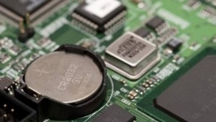

BIOS

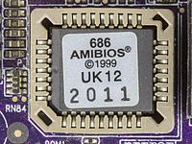

PONTE NORTE e PONTE SUL

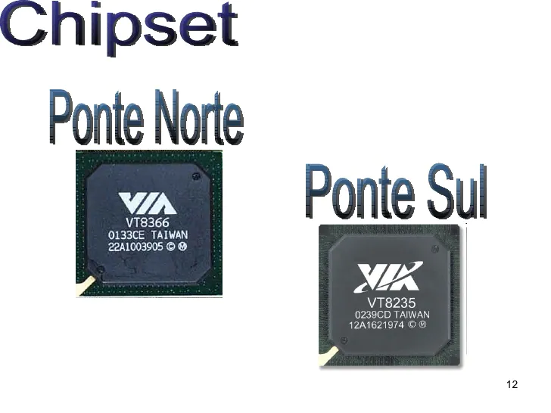

CAPACITOR

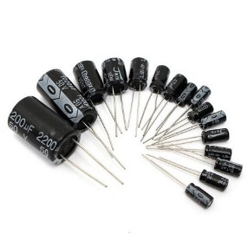

GERADOR DE PULSO

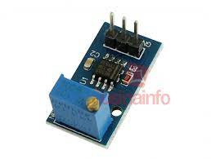

CONCTOR DE ENERGIA

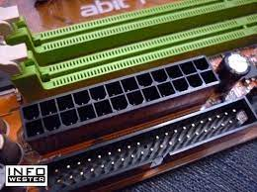

CONCTOR DE ENERGIA 12 V

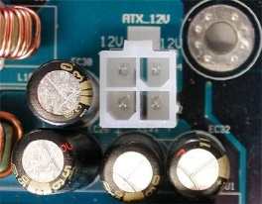

BOBINA

DECIPADOR DE CALOR

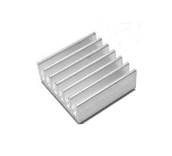

SLOT DO PROCESSADOR

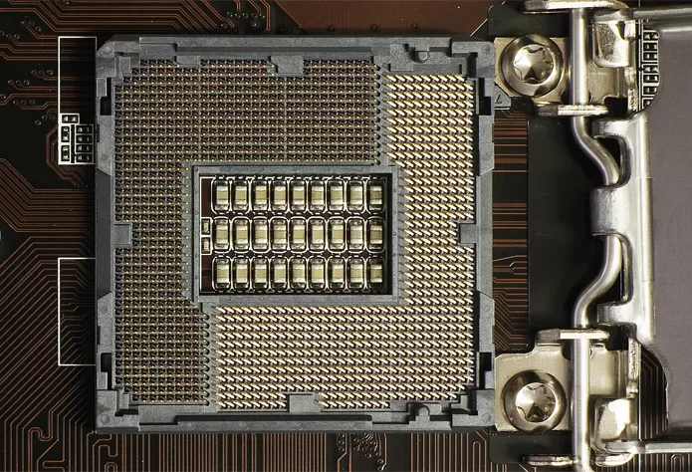

RESISTOR

CIRCUITO INTEGRADO

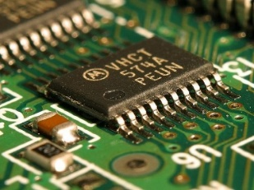

CIRCUITO INTEGRADO DE AUDIO

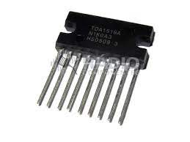

CIRQUITO INTEGRADO DE VIDEO

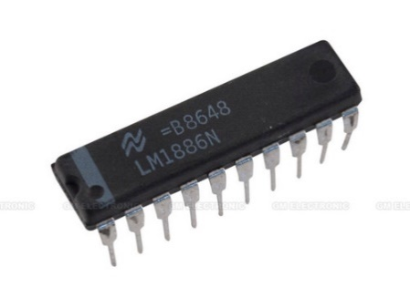

DISPOSITIVOS ITÉ

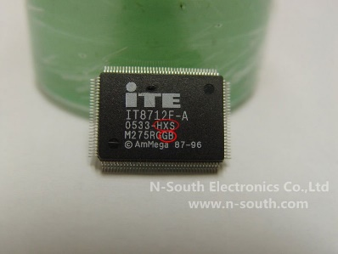

REGULADOR DE VOLTAGEM

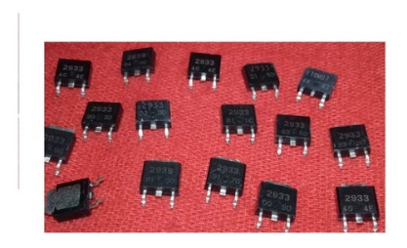

SLOT PCI e SLOT PCI EXPLESS

SLOT AGP

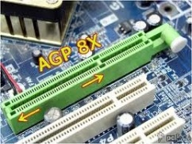

JUMPER

CONECTOR SATA

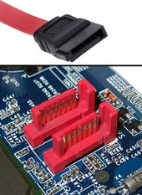

IDE

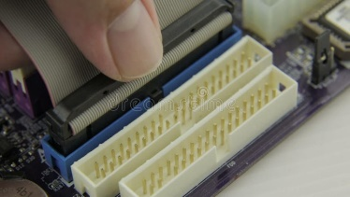

SLOT MEMORIA RAM

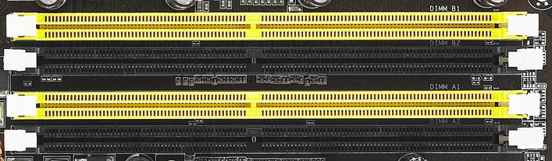

SLOT DIM DDR

TRANSISTOR

